TEPLOMĚR PTO TERMOČLÁNKY K/J/T/E/R/S/N

TECPEL DTM- 506B

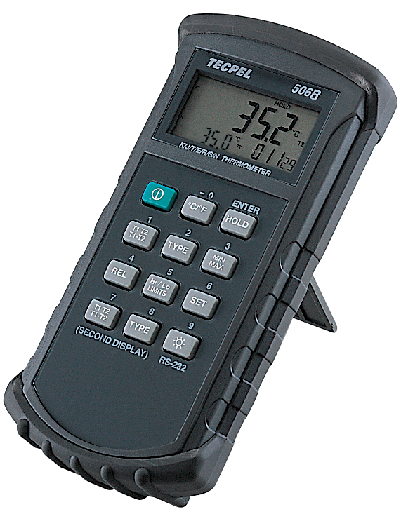

NÁVOD K OBSLUZE

ÚVOD
DTM 506B je přenosný digitální teploměr, který měří s externími termočlánky typu K, J, R, S, T, E a N. Tyto termočlánky vyhovují tabulkám referenční teploty/napětí normy ITS 90 N.I.T.S. Teploměr má dva vstupy pro termočlánky, nastavitelný ofset T/C a rozhraní RS-232 pro přenos dat do PC s použitím software a kabelu volitelné výbavy.

BEZPEČNOSTNÍ INFORMACE
Abyste zabránili úrazu elektrickým proudem, nepoužívejte přístroj, když pracovní napětí překračuje 24 V stř. nebo ss. Neprovádějte měření v mikrovlnné troubě – zabráníte poškození přístroje a/nebo jeho fyzickému popálení.U přívodu termočlánku se vyhněte malým poloměrům ohybu, zejména v blízkosti konektoru, prodloužíte tak jeho životnost.

VAROVÁNÍ: Abyste zabránili úrazu elektrickým proudem, nepoužívejte tento přístroj, pokud pracovní napětí na měřeném povrchu přesahuje 24 V stř. nebo ss.

VAROVÁNÍ: Abyste zabránili poškození nebo popálení, neprovádějte měření v mikrovlnných troubách.

POZOR: Opakované ohýbání s malým poloměrem ohybu může poškodit přívody termočlánku. Pro prodloužení životnosti přívodů se vyhněte ostrým ohybům přívodů, zejména v blízkosti konektoru.

VŠEOBECNĚ
Displeje: Hlavní, druhý a třetí. Hlavní a druhý displej jsou 4,5 místné LCD displeje s maximální indikovanou hodnotou 19999. Tyto displeje se používají pro zobrazení hodnoty T1 nebo T2. Třetí displej zobrazuje datum, čas nebo rozdílovou hodnotu T1 a T2. Je-li měřící vstup přetížen, zobrazí se následující “− −.-“.
Baterie: Standardní baterie 9 V (NEDA 1604, IEC 6F22, 006P). Je-li použita zinko-uhlíková baterie, je její životnost typicky 100 hodin.
Rozměry: 192 mm (V) x 91 mm (Š) x 52,5 mm (H)
Váha: 365 g
Dodaný vodič: Termočlánkový korálkový vodič (izolace teflonovou páskou) typu “K“ o délce 4 stop. Maximální teplota izolace 260 °C (500 °F). Přesnost vodiče ± 2,2 °C nebo ± 0,75 % z naměřené hodnoty (která je větší) od 0 °C do 800 °C.

OKOLNÍ PROSTŘEDÍ
Provozní rozsah parametrů okolního prostředí: 0 °C až 50 °C (32 °F až 122 °F), relativní vlhkost vzduchu < 80 %.
Podmínky skladování: -20 °C až 60 °C (-4 °F až 140 °F), relativní vlhkost vzduchu < 70 %.
Vstupní konektor: Pojme standardní miniaturní termočlánkové konektory (ploché kontakty s roztečí 7,9 mm od středu ke středu).

SPECIFIKACE
ELEKTRICKÁ
Teplotní stupnice: Celsius nebo Fahrenheit

Měřící rozsahy:TYP K (0,1°) -200 °C až 1 372 °C,
-328 °F až 2 501 °F
TYP J (0,1°) -210 °C až 1 200 °C,
-346 °F až 2 192 °F
TYP T (0,1°) -200 °C až 400 °C,
-328 °F až 752 °F
TYP E (0,1°) -210 °C až 1 000 °C,
-346 °F až 1 832 °F

TYP R (1°) 0 °C až 1 767 °C,
32 °F až 3 212 °F
TYP S (1°) 0 °C až 1 767 °C,
32 °F až 3 212 °F
TYP N (0,1°) -50 °C až 1 300 °C
-58 °F až 2 372 °F

*Založeno na teplotní normě ITS-90.
Podle teplotní normy ITS-90.
Přesnost: Typ K/J/E ± (0,05 % MH + 0,3 °C) při -50 °C až 1 370 °C
± (0,05 % MH + 0,7 °C) při -50 °C až -210 °C
± (0,05 % MH + 0,7 °F) při -58 °F až 2 501 °F
± (0,05 % MH + 1,4 °F) při -58 °F až -346 °F

Typ N ± (0,05 % MH + 0,8 °C) při -50 °C až 0 °C
± (0,05 % MH + 0,4 °C) při 0 °C až 1 300 °C
± (0,05 % MH + 1,6 °F) při -58 °F až 32 °F
± (0,05 % MH + 0,8 °F) při 32 °F až 2 372 °F

Typ R/S ± (0,05 % MH + 2 °C) při 0 °C až 1 767 °C
± (0,05 % MH + 4 °F) při 32 °F až 3 212 °F
Teplotní koeficient: 0,1 krát použitelná specifikace přesnosti na °C od 0 °C do 18 °C a od 28 °C do 50 °C (32 °F až 64 °F a 82 °F až 122 °F).
Ochrana vstupu: Maximální vstupní napětí 24 V ss nebo 24 V stř. ef. na libovolné kombinaci vstupních kolíků.
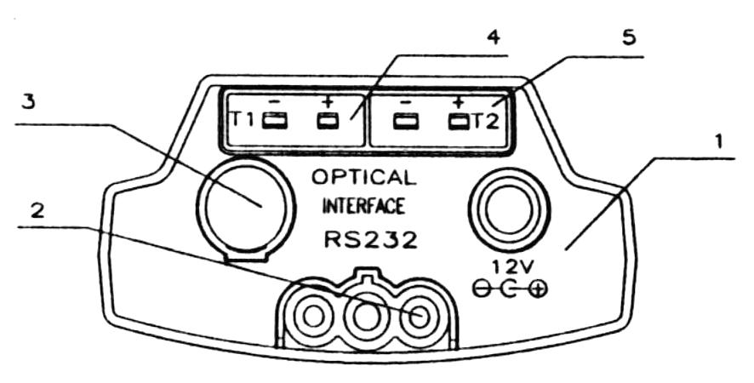
Rychlost měření: 2,5 za vteřinu.

Horní strana:
1. Zdířka napájení (12 V ss)
2. Port RS-232 (optické rozhraní)
3. I/O port mini DIN
4. Zdířky termočlánku T1
5. Zdířky termočlánku T2

Obr.1
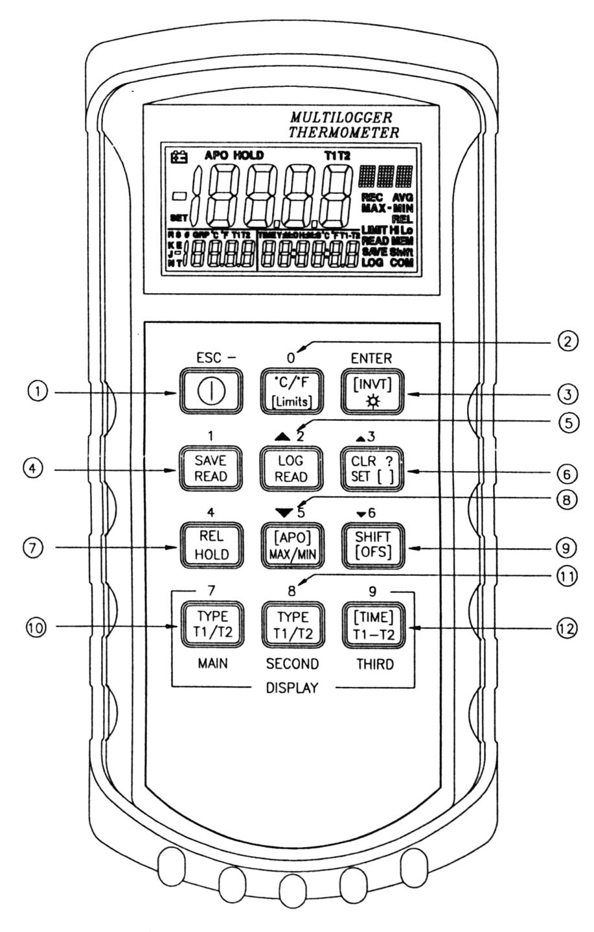
NÁVOD K OBSLUZE

Provozní módy
Existují tři provozní módy – normální, shift a mód setupu.

Normální mód:
To je mód nastavený v továrně. Provozní funkce normálního módu jsou vytištěny bílou barvou na horní straně každého tlačítka.

Mód shift:
Provozní funkce módu shift jsou na tlačítkách vytištěny žlutou barvou. Stiskem tlačítka SHIFT dojde k přechodu z normálního módu do módu shift. Mód shift je indikován v pravém dolním rohu displeje slovem “Shift“. Opětným stiskem tlačítka SHIFT se vrátíte do normálního módu.

Mód setupu:
Provozní funkce módu setupu jsou na každém tlačítku vytištěny mezi dvěma závorkami se značkou “[]“. Pro přepnutí do módu setupu z normálního módu stiskněte tlačítko SET[], načež se na levé straně displeje zobrazí symbol “SET“. Pro přepnutí zpět do normálního módu stiskněte opět tlačítko SET[].

Normální mód:
Následující funkce mohou být používány pouze v normálním módu.

(1) ““ Tlačítko napájení Tlačítko ““ teploměr zapne nebo vypne. Když zadáváte data v módu setupu, funkce vypnutí napájení je deaktivována.

(2) Tlačítko “Limits (meze)“ (pouze hlavní displej)
Funkce mezí upozorní uživatele, když naměřená hodnota překročí specifikovanou mez. Pro nastavení mezních hodnot se obraťte na funkci mezí v módu setupu.
Stiskněte tlačítko [Limits (meze)], čímž zaktivujete funkci mezí. Na LCD displeji by mělo být zobrazeno slovo “LIMIT“.
Když hodnota hlavního displeje překročí mez Hi, zobrazí se slovo “Hi“ a teploměr začne pípat intervalovou frekvencí. Pokud je hodnota hlavního displeje menší než mez Lo, zobrazí se slovo “Lo“ a teploměr bude pípat intervalovou frekvencí.
Ve funkci mezí, u typů K a J a při stupnici teploty ve °F v případě, že hodnota je nad 2 000 °F, by měla být vydělena 10 (deseti) (např. 2 100 °F znamená 21 000 digitů). Pro opuštění funkce mezí stiskněte tlačítko [Limits (meze)].

(3) Tlačítko “☼“ Funkce podsvětlení je reprezentována tímto tlačítkem “☼“. Stisknutím tohoto tlačítka se zapne nebo vypne podsvětlení LCD displeje.

(4) Tlačítko “SAVE/READ (uložit/číst)“ Funkce čtení dat pracuje ve spojení s funkcí uložení dat v módu shift – používá se pro čtení uložených dat. Funkce uložení může být aktivována v módu shift. Pro aktivaci funkce čtení dat stiskněte tlačítko SAVE/READ (uložit/číst) – na displeji by mělo být zobrazeno slovo “READ“. Pro navigaci v tabulce uložených dat stiskněte překrytí “SECOND (druhý)“ a držte je tak dlouho, dokud se na druhém displeji nezobrazí symbol “#“. Zobrazí se umístění ukazatele čtení uvnitř tabulky uložených dat. Pro rolování uloženými daty slouží tlačítka se šipkami na překrytí. Stiskem menší šipky ““ nebo “  “ se získá následující uložený údaj. Stiskem větší šipky ““ nebo “  “ se získá následujících deset uložených dat. Stiskem tlačítka překrytí “ESC“ se deaktivuje funkce čtení dat.

(5) Tlačítko “LOG/READ“ Funkce čtení log pracuje ve spojení s funkcí log – používá se pro čtení log dat. Funkce log může být aktivována v módu shift. Pro aktivaci funkce čtení log stiskněte tlačítko LOG/READ – na displeji by mělo být zobrazeno slovo “READ (číst)“. Stiskem tlačítka překrytí SECOND (druhý) budete rolovat následujícími nabídkami zobrazení: T1, T2, GRP a #. T1 a T2: Zobrazí uloženou hodnotu T1 nebo T2. GRP: Zobrazí aktuální číslo skupiny.
#: Zobrazí aktuální umístění ukazatele čtení uvnitř vybrané skupiny. Pro rolování uloženými daty a skupinami slouží tlačítka se šipkami na překrytí. Stiskem menší šipky ““ nebo “  “ se získá následující údaj log nebo skupina. Stiskem větší šipky ““ nebo “  “ se získá následujících deset údajů log nebo skupin. Procházejte daty log a skupinami. Stiskněte a držte tlačítko překrytí SECOND (druhý), dokud se na druhém displeji neobjeví GRP a pak s použitím šipek vyberte skupinu. Následně opět stiskněte tlačítko SECOND a držte je, dokud se neobjeví symbol “#“. Zobrazí se umístění ukazatele čtení vybrané skupině a pro rolování mezi daty můžete použít tlačítka se šipkami. Stiskem tlačítka překrytí “ESC“ se deaktivuje funkce čtení dat.

(7) Mód HOLD (pouze hlavní displej) Je-li vybrán mód HOLD (držení údaje), udržuje teploměr aktuální naměřenou hodnotu a zastaví veškerá další měření. Aktivace módu držení údaje se provádí stiskem tlačítka HOLD, načež se na LCD displeji zobrazí “HOLD“. Opětným stiskem tlačítka HOLD se tato funkce zruší a přístroj bude automaticky pokračovat v měření.

(8) Mód MIN/MAX se záznamem času (pouze hlavní displej) Funkce MIN/MAX zaznamená nejvyšší a nejnižší zaznamenanou hodnotu a vypočte průměrnou hodnotu a rozdíly mezi MAX a MIN. Pro vstup do módu záznamu MIN/MAX stiskněte tlačítko MIN/MAX. V okamžiku, kdy je zaznamenána nové minimální nebo maximální měření, zazní bzučák. Pro procházení aktuálními hodnotami opět stiskněte tlačítko MIN/MAX: MAX = Nejvyšší zaznamenané měření, MIN = Nejnižší zaznamenané měření. MAX-MIN = Rozdíl nejvyššího a nejnižšího měření (naměřené hodnoty).
AVG: Průměrné hodnoty měření. Tento mód pracuje ve spojení s funkcí hold – stiskem tlačítka HOLD se zastaví záznam a měření (dříve zaznamenané hodnoty nejsou vymazány). Opětným stiskem tlačítka HOLD opět zahájíte záznam a měření. Aby se zabránilo náhodné ztrátě dat MIN, MAX a AVG, lze funkci MIN/MAX zrušit pouze stisknutím a držením tlačítka MIN/MAX po dobu delší než 2 vteřiny. Funkce automatického vypnutí napájení a tlačítka napájení, °C/°F, REL, SET, meze Hi/Lo, TYPE, T1/T2 jsou rovněž deaktivovány.

(10) Tlačítko “T1/T2“ (HLAVNÍ displej) Tlačítko volby vstupu [T1/T2] vybírá vstup pro hlavní displej – termočlánek T1 nebo termočlánek T2. Stiskem tlačítka T1/T2 přepínáte mezi dvěma vstupy. Když je přístroj zapnut, nastaví se na zobrazení, které bylo používáno naposled.

(11) Tlačítko “T1/T2“ (DRUHÝ displej) Tlačítko volby vstupu [T1/T2] vybírá vstup pro druhý displej – termočlánek T1 nebo termočlánek T2. Stiskem tlačítka T1/T2 přepínáte mezi dvěma vstupy. Když je přístroj zapnut, nastaví se na zobrazení, které bylo používáno naposled.

(12) Tlačítko “T1/T2/TIME (čas)“ (TŘETÍ displej) Tlačítko volby vstupu [T1/T2] vybírá pro třetí displej čas a datum systému nebo rozdíl mezi dvěma termočlánky (T1-T2). Stiskem tlačítka T1/T2 přepínáte mezi volbami zobrazení. Když je přístroj zapnut, nastaví se na zobrazení, které bylo používáno naposled.

MÓD SHIFT Následující funkce mohou být používány pouze v módu shift.

(2) Tlačítko “°C/°F“ Stiskem tlačítka °C/°F volíte teplotní stupnici. Naměřené hodnoty mohou být zobrazeny ve stupních Celsia (°C) nebo Fahrenheita (°F). Při zapnutí se přístroj nastaví na teplotní stupnici, která byla naposled používána.

(4) Tlačítko “SAVE (uložit)“ Funkce uložit ukládá data T1, T2 do nevolatilní paměti. Pro uložení aktuálních dat stiskněte tlačítko SAVE, načež se na displeji zobrazí slovo SAVE (uložit), které indikuje, že data jsou ukládána. Vestavěná paměť může uložit až 128 dat. Data je možné číst s použitím funkce čtení v normálním módu.

(5) Tlačítko “LOG“ Funkce log dat trvale zaznamenává data podle specifikovaného časového intervalu. Tento časový interval je možné nastavit s použitím funkce setupu časového intervalu [INTV] v módu setupu. Pro aktivaci funkce log stiskněte tlačítko LOG, načež se na LCD displeji zobrazí symboly “LOG“ a “MEM“. Existuje 16 skupin, které se používají pro ukládání log dat a každá skupina používá 64 datových pozic. Jestliže aktuální datová posloupnost překročí 64 dat (údajů), funkce log automaticky použije pro uložení následujících dat další skupinu. V jedné log posloupnosti lze uložit maximálně 1 024 dat. Opětným stiskem tlačítka log opustíte funkci log dat.

(6) Tlačítko “CLR?“ Funkce CLR vymaže v paměti všechna uložená a logovaná data. Při stisku tlačítka CLR se zobrazí symbol “MEM“ a vpravo nahoře na LCD displeji bude blikat slovo “CLR“. Stiskem tlačítka “ENTER“ vytištěného bílým písmem na překrytí se vymažou všechna uložená a logovaná data. Stiskem tlačítka “ESC“ se tato funkce opustí.

(7) Tlačítko “REL“ (pouze hlavní displej) Funkce relativní hodnoty může být použita pro srovnávání uložené referenční hodnoty s ostatními naměřenými hodnotami. Pro uložení aktuální naměřené hodnoty jako referenční hodnoty stiskněte tlačítko “REL“ a v pravé části LCD displeje by měl být zobrazen symbol “REL“. Následující měření zobrazí relativní hodnotu ve srovnání s referenční hodnotou. Opětným stiskem tlačítka “REL“ vymažete referenční hodnotu a deaktivujete funkci měření relativní hodnoty.

(8) Tlačítko “APO“ Stiskem tlačítka [APO] přepínáte mezi zapnutím a vypnutím funkce automatického vypnutí napájení. V této funkci se v horní levé části LCD displeje zobrazí symbol “APO“. Je-li APO (automatické vypnutí napájení) aktivováno, teploměr se automaticky vypne, když nebylo během nastaveného času aktivní žádné tlačítko (tovární nastavení času pro APO je 5 minut). Pro opětné spuštění provozu stiskněte tlačítko napájení.

(10) Tlačítko “TYPE (typ)“ (HLAVNÍ) Stiskem tohoto tlačítka změníte typ termočlánku na hlavním displeji (K/J/T/E/R/S/N). Jsou-li vstupy hlavního a druhého displeje stejné, pak se stiskem tohoto tlačítka změní typ termočlánku pro oba displeje.

(11) Tlačítko “TYPE (typ)“ (DRUHÝ) Stiskem tohoto tlačítka změníte typ termočlánku na druhém displeji (K/J/T/E/R/S/N). Jsou-li vstupy hlavního a druhého displeje stejné, pak se stiskem tohoto tlačítka změní typ termočlánku pro oba displeje.

MÓD SETUPU Následující funkce mohou být použity pouze v módu setupu.

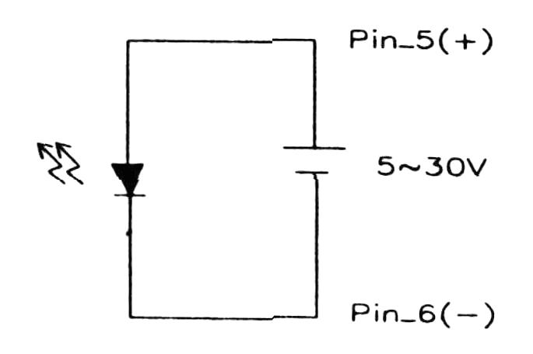
(2) Tlačítko “[Limits (meze)]“ (nastavení mezí Hi/Lo) a výstup mini DIN Stiskněte tlačítko LIMITS (meze), čímž vstoupíte do funkce setupu mezí Hi/Lo. Na displeji budou blikat symboly “LIMIT (mez)“ a “HI“ a rovněž budou zobrazena předchozí nastavení. Stiskněte tlačítko s číslem vytištěným na překrytí bílým písmem, čímž nastavíte horní (Hi) nebo dolní (Lo) mezní hodnotu. Rozlišení nastavení meze Hi/Lo je 1 digit. Tlačítko “-“ (stejné tlačítko jako ESC) může být použito pro nastavení záporných hodnot. Nastavení probíhá od levého k pravému digitu. Pro potvrzení každého nastavení stiskněte tlačítko “ENTER“. Na horní straně tohoto přístroje se nalézá konektor mini DIN, který se používá pro výstup signálu Hi/Lo (viz obr. 1). Je-li aktivována funkce poplachu, připojte mezi “Pin_5 (kolík 5)“ a “Pin_6 (kolík 6)“ (viz obr. 2 a 3) napětí v rozsahu cca 5-30 V, které může inicializovat funkci Hi/Lo konektoru mini DIN. Obvod předpětí přístroje dodává proud, který je nezávislý na velikosti externího napájecího napětí v rozsahu 5 V ss až 30 V ss při 5 mA.
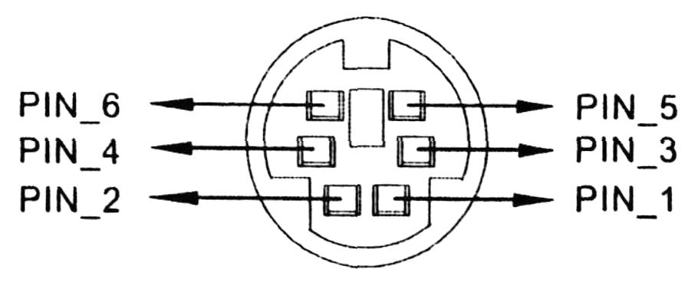

Obr. 2 Obr. 3

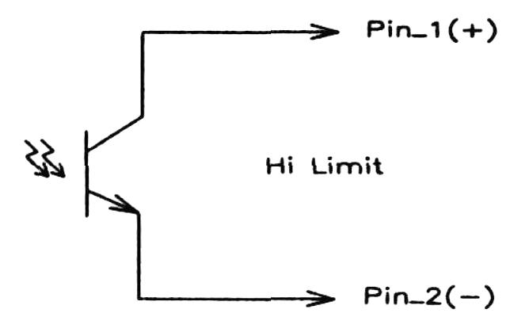
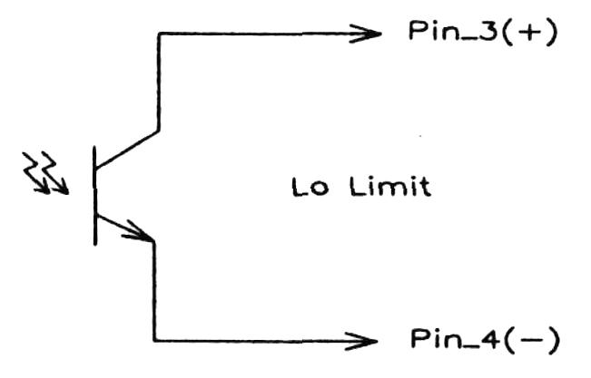

Obr. 4 Obr. 5

Texty v obrázcích: Pin = kolík Hi Limit = horní mez Lo Limit = dolní mez

(3) Tlačítko “[INVT]“ (nastavení časového intervalu) Za účelem nastavení časového intervalu pro funkci log stiskněte tlačítko [INVT]. Vpravo nahoře na LCD displeji bude blikat symbol “INV“ a zobrazí se předchozí nastavení. Pro změnu časového intervalu stiskněte tlačítko s číslem vytištěným na překrytí bílým písmem. Nastavení je zleva doprava v následujícím formátu (HH:MM:SS). Potvrzení se provádí stiskem tlačítka “ENTER“ na překrytí. Pro opuštění této funkce stiskněte tlačítko ESC.
HH: Hodinový interval (0 ∼ 23), MM: Minutový interval (0 ∼ 59), SS: Vteřinový interval (0 ∼ 59)
MAX: 23:59:59, MIN: 00:00:01

(8) Tlačítko “[APO]“ (nastavení doby automatického vypnutí napájení, min. 5 minut) Tuto funkci použijte pro změnu doby funkce automatického vypnutí napájení (APO). V módu setupu stiskněte tlačítko [APO], načež bude blikat symbol “APO“ a hlavní displej a rovněž se zobrazí předchozí nastavení. Doba nastavená pro APO v továrně činí 5 minut. Nastavení doby APO proveďte stiskem tlačítka s číslem vytištěným na překrytí bílým písmem. Potvrzení stiskem tlačítka “ENTER“ na překrytí. Stiskněte tlačítko ESC, pokud chcete opustit tuto funkci bez změny nastavení.
MAX: 19 999 minut
MIN: 0005 minut

(9) Tlačítko “[OFS]“ (nastavení ofsetu termočlánku) Když je hlavní displej připojen na vstup T1 a je zapojena zdířka termočlánku, může přístroj nastavit ofset termočlánku. To lze provést analogicky i pro T2. V módu setupu stiskněte toto tlačítko, čímž vstoupíte do funkce nastavení ofsetu termočlánku (OFS). Vpravo nahoře na LCD displeji by měl být zobrazen symbol CAL a hlavní displej by měl blikat. Zobrazí se předcházející nastavení. Pro změnu nebo nastavení ofsetu termočlánku stiskněte tlačítko s číslem vytištěným na překrytí bílým písmem. Rozlišení nastavení je 0,1 °. Pro nastavení záporné hodnoty stiskněte tlačítko “-“. Pro potvrzení stiskněte tlačítko “ENTER“ na překrytí.
MAX: ± 1 999,9 °C/°F

(12) Tlačítko “[TIME (čas)]“ (nastavení času systému) Pro nastavení nebo změnu času systému stiskněte v módu setupu tlačítko [TIME (čas)]. Na třetím displeji bude blikat čas a datum. Zadávejte zleva doprava v následujícím formátu YY:MM:DD (RR:MM:DD) a HH:MM:SS. Pro nastavení data a času systému stiskněte tlačítko s číslem vytištěným na překrytí bílým písmem. Pro potvrzení stiskněte tlačítko “ENTER“. Opuštění této funkce stisknutím tlačítka ESC.

ÚDRŽBA PROVÁDĚNÁ OBSLUHOU

VAROVÁNÍ: Pro zabránění možnému úrazu elektrickým proudem odpojte od teploměru před odstraněním jeho krytu konektory termočlánků.

Výměna baterie
Napájení poskytuje “tranzistorová“ baterie 9 V (NEDA 1604, IEC 6F22). Když je potřebná její výměna, na LCD displeji se objeví symbol ““. Pro výměnu baterie odšroubujte dva šrouby ze zadní strany přístroje a zdvihněte kryt baterie. Vyjměte baterii z bateriových kontaktů.

I Instalace software 502A(X)

1. Spusťte setup.exe z vašeho disku software 502A(X).
2. V případě nutnosti změňte cestu nebo pro přímou instalaci programu zvolte “Finish (dokončit)“.

II Návod k obsluze software 502A(X)

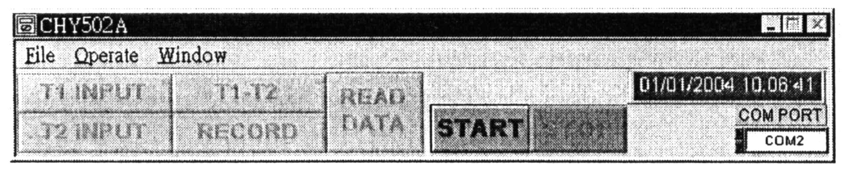

Tlačítko Popis
[T1 input] Pro aktivaci funkce otevřete ovládací okno vstupu T1.
[T2 input] Pro aktivaci funkce otevřete ovládací okno vstupu T2.
[T1-T2] Pro aktivaci funkce otevřete ovládací okno T1-T2.
[RECORD] Pro aktivaci funkce otevřete ovládací okno záznamu.
[READ DATA] Pro čtení uložených dat.
[START] Pro aktivaci výstupního sériového portu 502A(X) stiskněte tlačítko “START“ a pak bude deaktivována funkce automatického vypnutí napájení přístroje.
[STOP] Zastaví výstupní sériový port 502A(X) a funkce automatického vypnutí napájení 502A(X) bude aktivní.
[WORKING] Symbol “WORKING“ bude blikat, když RS-232 komunikuje, jinak bude zobrazeno “RS-232ERR.“.
[COM PORT] Volí sériový port (z portů COM 1 až 4.

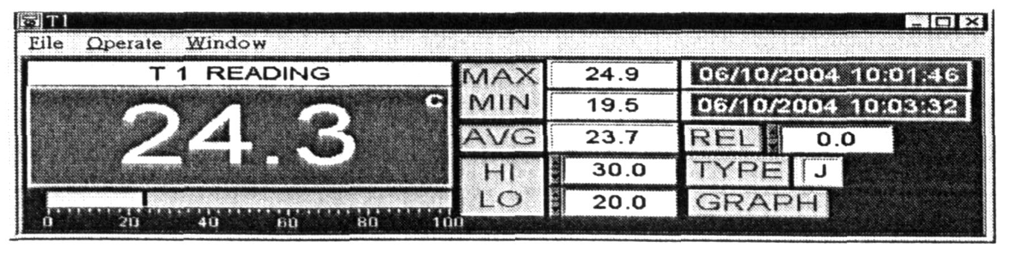

Tlačítko Popis
[MAX MIN] Aktivuje měření maximální a minimální hodnoty s časem.
[AVG] Aktivuje měření průměrné hodnoty.
[REL] Aktivuje relativní mód.
[HI LO] Aktivuje komparativní mód mezí Hi/Lo a mez bude rovněž viditelná na grafickém
Displeji jako červená (HI) a modrá (LO) vodorovná čára. Zobrazená hodnota bude blikat mezi červenou a zelenou, když vstupní hodnota překročí hodnotu HI. Zobrazená hodnota bude blikat mezi červenou a zelenou, když vstupní hodnota překročí (klesne pod) hodnotu LO.
[TYPE] Volí pro vstup typ termočlánku K/J/T/E/R/S/N.
[GRAPH] Otevře podokno grafu.
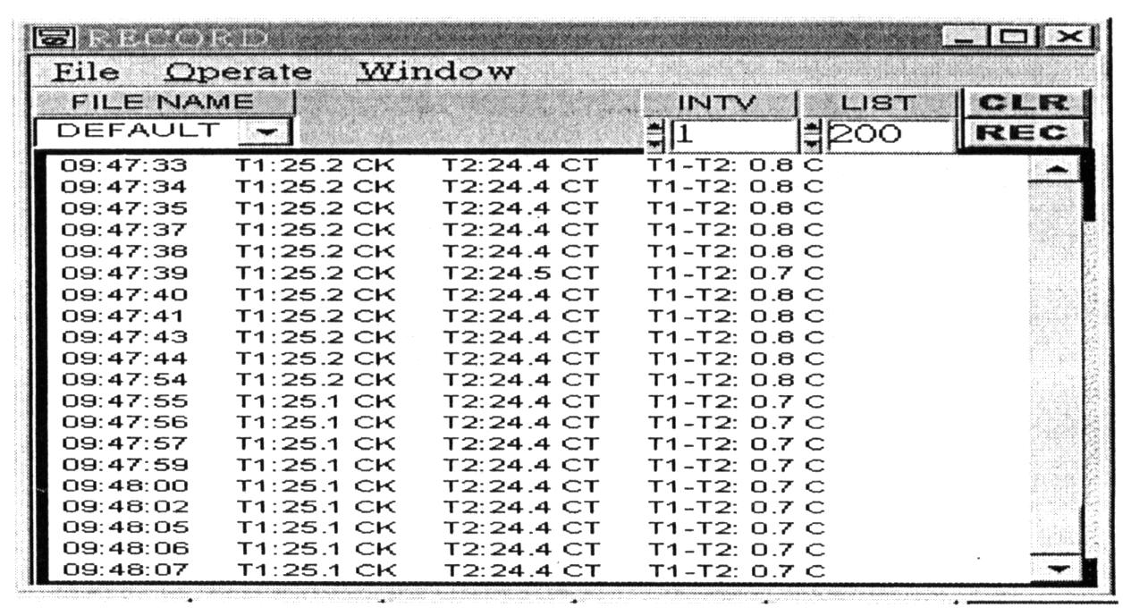
Tlačítko Popis
[FILE NAME] 1. Ukládání NASTAVENÉ V TOVÁRNĚ: Název souboru je uložen s časem.xls Příklad: C:\CHY502A\06161133.xls. Tento soubor byl uložen 16. června v 11:33 dopoledne.
2. Uživatelské uložení: Název souboru je uložen uživatelem.
[INTV] Zadává počet vteřin mezi záznamy vstupní hodnoty.
[LIST] Zadává číslo historie sdělení a pak prohlíží sdělení posuvnou lištou.
[CLR] Vymaže okno sdělení.
[REC] Spustí záznam.
[OFF] Zastaví záznam.

ČTENÍ DAT
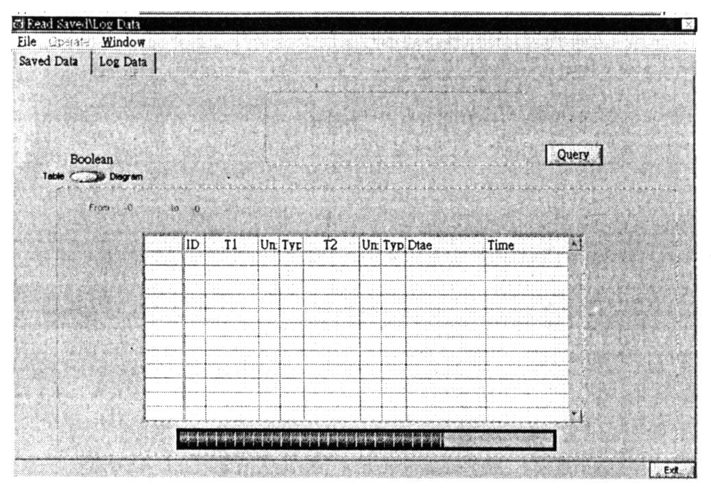
Tlačítko Popis
[Query] Pro čtení uložených dat.
[Boolean] Tabulka – formát tabulky, diagram – formát diagramu.
[Saved Data] Pro čtení uložených dat.
[Log Data] Pro čtení logovaných dat.

III Setup, spuštění a ukončení software

A. Rychlý start na 502A(X)

1. Mezi port COM PC a port RS-232 502A(X) nainstalujte kabel RS-232. Laskavě se ujistěte:
- Značka IR2 na konektoru kabelu RS-232 (do přístroje) směřuje vzhůru s panelem.
- Fyzické číslo portu COM musí být stejné jako setup v software.
2. Zapněte 502A(X).
Na PC
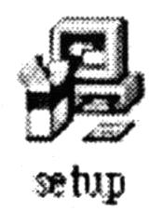
1. Otevřete software 502A(X) dvouklikem na ikonu SETUP.exe.
2. Pro výběr sériového portu (od COM1 do COM4) stiskněte tlačítko COM PORT.
3. Pro aktivaci výstupního sériového portu 502A(X) stiskněte tlačítko “START“ a pak bude deaktivována funkce automatického vypnutí napájení přístroje.
4. Pro otevření příslušného ovládacího okna stiskněte tlačítko T1 INPUT (vstup T1) nebo T2 input (vstup T2) nebo T1-T2.

B. Rychlé zastavení
1. Stiskněte tlačítko STOP, čímž zastavíte výstupní sériový port 502A(X) a zaktivujete funkci automatického vypnutí napájení přístroje, zmizí symbol “WORKING (pracuje)“ a nato se zavřou všechna ovládací okna.

C. Rychlé ukončení
1. Pro ukončení aplikace 502A(X) klikněte na Exit.

ZÁRUKA

Zaručujeme, že tento výrobek neobsahuje vadný materiál nebo vadné tovární zpracování a souhlasíme s opravou nebo výměnou takového výrobku, na kterém se při normálním používání a provozu objeví závada způsobená chybou výroby. Součásti a práce při opravě jsou přitom bezplatné. Pokud nebudeme schopni tento výrobek opravit nebo vyměnit, provedeme plnou refundaci nákupní ceny.
Co se týče použití tohoto přístroje, obraťte se laskavě na uživatelskou příručku.
Naše závazky v této záruce jsou omezeny na opravu, výměnu nebo provedení refundace tohoto zkušebního zařízení, jež se prokáže vadným během 24 měsíců od data nákupu.
Tato záruka se nevztahuje na výrobky, které byly opraveny nebo modifikovány jakýmkoliv způsobem neautorizovanými osobami, nebo které byly podrobeny chybnému použití, zneužití, chybné aplikaci, zanedbání nebo nehodě, nebo které měly změněná, přerazítkovaná nebo odstraněná výrobní čísla. Je naším výhradním právem posoudit jejich stabilitu nebo spolehlivost
Kupující souhlasí, že přijímá veškerou odpovědnost za všechny škody nebo tělesná zranění, které mohou být následkem použití výrobku kupujícím, nebo jeho uživatelem, jeho zaměstnanci nebo jinými osobami.

ADRESA UPLATNĚNÍ ZÁRUKY
www.elbez.cz
e-mail: elbez@vm.cz
tel.: +420 566 522 372
fax : +420 566 520 372
ELBEZ s.r.o.
Karlov 1175
594 01 Velké Meziříčí

POTVRZENÍ O PRODEJI

Přístroj DTM-506B v.č. .........………………………………….

Datum prodeje...................................... Razítko a podpis

